Муниципальное автономное дошкольное образовательное учреждение города Новосибирска «Детский сад № 81 «Дошкольная академия»

Методические рекомендации для воспитателей ДОУ по развитию у детей творческих способностей средствами пластилинографии

Выполнила:
Шульженко Елена Васильевна
воспитатель первой квалификационной категории

Новосибирск 2023г.
Пластилинография- вид декоративно-прикладного искусства. Представляет собой создание лепных картин с изображением более или менее выпуклых, полуобъёмных объектов на горизонтальной поверхности. Основной материал- пластилин.
Цель: развитие творческих способностей у детей средствами пластилинографии.
Задачами работы с пластилином является не только развитие творческих способностей детей, но и расширять знания об окружающем мире, формировать интеллект, развивать психические процессы, активно влиять на развитие мелкой моторики.
Работу с детьми лучше планировать как в совместной деятельности, так и как часть образовательной деятельности.
Различают несколько видов пластилина: восковый, классический, мягкий, на растительной основе, тесто, скульптурный мягкий.
Модульная
Обратная
Контурная

Виды пластилинографии

Мозаичная
Многослойная

С использованием
декорирования
Прямая
Фактурная

Прямая пластилинография- лепное изображение строится на ровной поверхности. При выполнении картины нужно сначала скатать объёмные формы, например, колобки, колбаски, потом расположить их по контуру и расплющить и расплющить в соответствии с замыслом, хорошо присоединив детали. Малыши легко осваивают эту технику уже с двух и трех лет без мелких деталей с готовой основой, а ребятам постарше создают более сложные композиции. Они готовят самостоятельно основу, выполняют контур, который постепенно заполняется размягчённым пластилин.
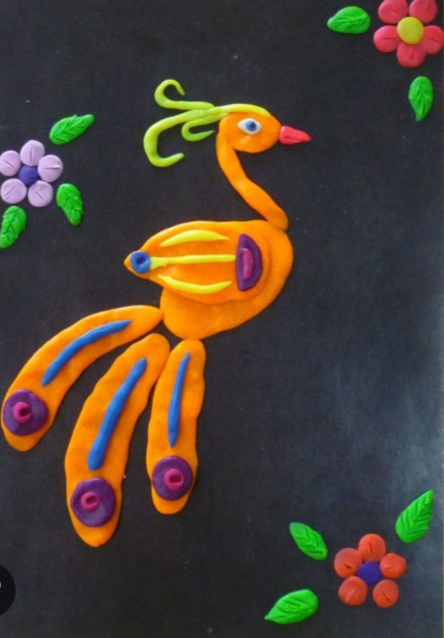

Обратная пластилинография(витражная) – рисование с обратной стороны основы. Для этого она должна быть прозрачной, например, пластик или оргстекло. Рисунок составляется на основе маркером, а затем его элементы заполняются пластилином. В изображение подбираются кусочки пластилина необходимого размера и цвета, размягчаются, а затем размазываются по прозрачной основе. Чтобы получился тонкий аккуратный слой, размазывать можно пальчиками или стекой, тщательно придавливая пластилин к поверхности.

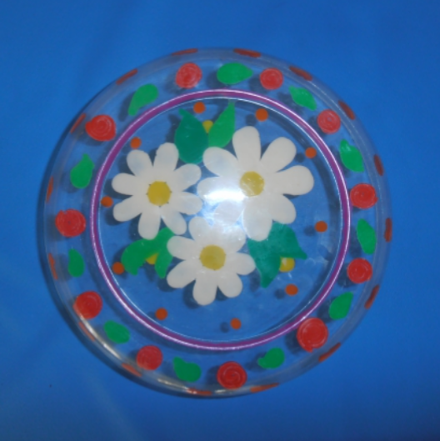
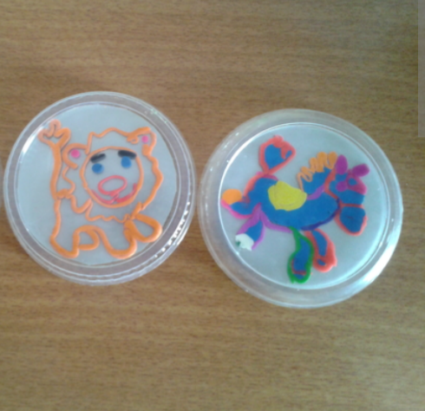
Модульная пластилинография - сложная техника рисования, которая требует от дошколят умения владеть всеми приёмами лепки. Тогда получается лепная картина, состоящая из разных декоративных элементов: шариков, лепёшек, цилиндров, косичек и других технических элементов.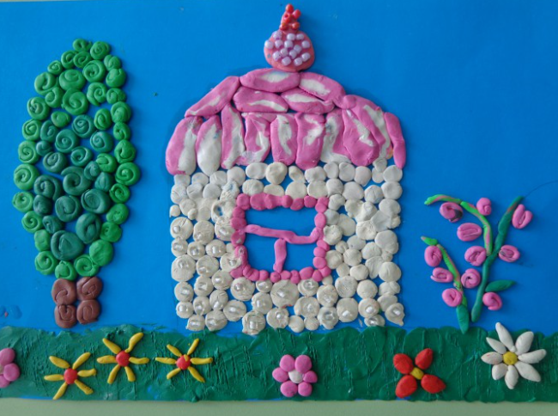
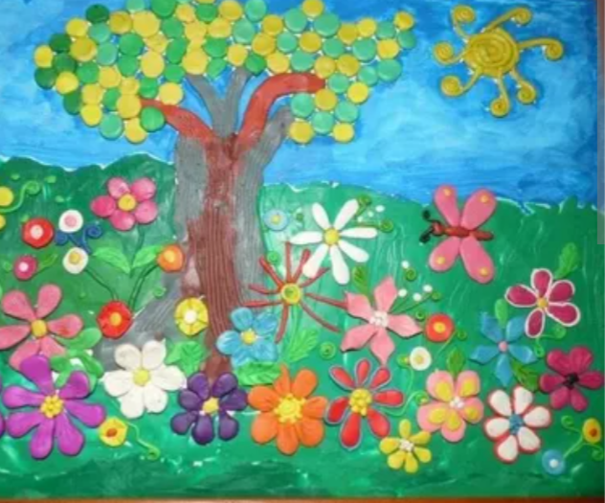

Мозаичная пластилинография- любимая детьми техника, так как изображение составляется только из пластилиновых шариков. Достаточно простая техника, доступна ребятишкам всех возрастов. Главное, подбирать соответствующие цвета и аккуратно заполнять элементами контурное пространство, не выходя за его пределы. Методика работы состоит из скатывания мелких шариков, расположения их на основе и прижимания к ней.
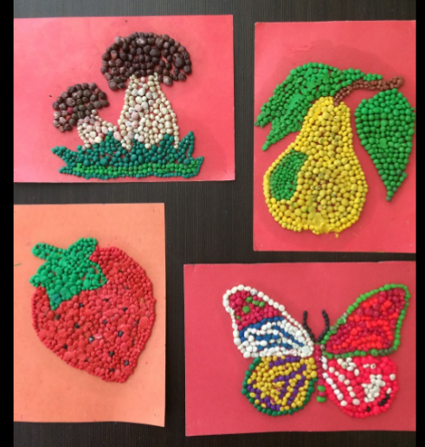
Контурная пластилинография- вылепливание объекта по контуру. Пошагово этапы действия будут следующие: сначала на основу наносится маркером рисунок, затем с помощью тонких скатанных жгутиков выкладывается контур, изображение заполняется жгутиками соответствующего цвета. Можно воспользоваться большим шприцем без иглы, в который помещается пластилин, затем пластилин помещается в горячую воду для размягчения. Таким образом можно получить красивые ровные жгутики.

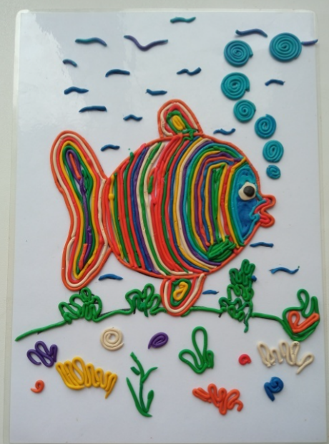

Многослойная пластилинография- представляет собой последовательно нанесенные на основу слои пластилина. Подобная техника необходима для пейзажей: изображений леса, воды, поля, когда нужно подобрать не только основные цвета, но и их оттенки. Такая работа довольно сложная для дошколят, и её уместно проводить только со старшими ребятишками. Методика работы следующая: подбираются разные цвета пластилина, из которых делаются тонкие лепёшечки. Затем заготовки накладываются друг на друга в виде многослойного пирога в соответствии с рисунком.
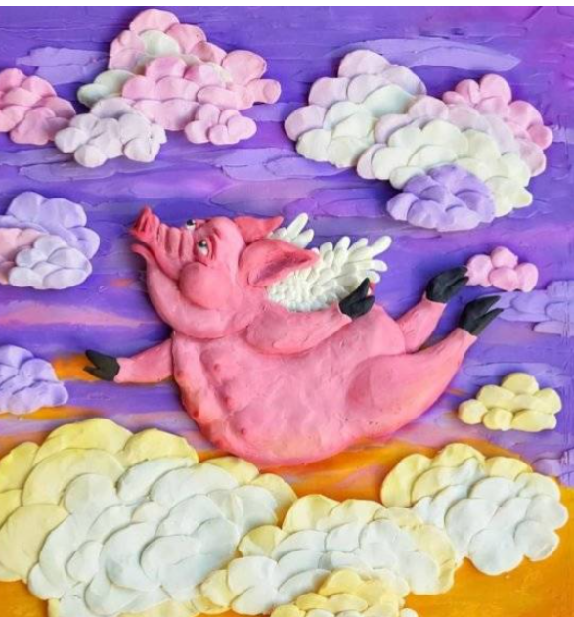
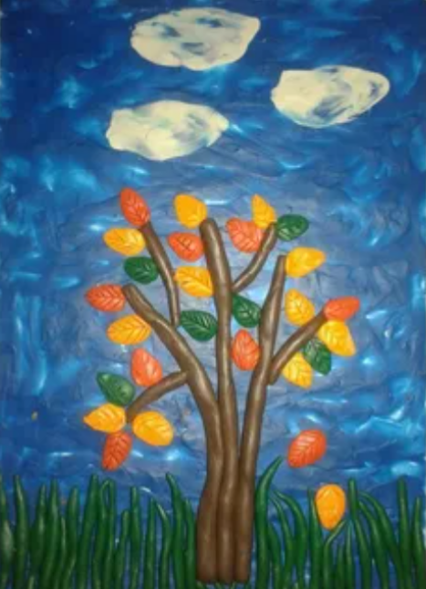

Фактурная пластилинография- самая сложная техника, так как предполагает изготовление объёмного изображения. В ней можно выделить барельеф (низкий рельеф, обьём рисунка менее половины), горельеф (выступающий более чем на половину), контррельеф (углубленный рисунок). Чтобы получить такие картины, можно воспользоваться специальным валиком с нанесенным на него изображением. 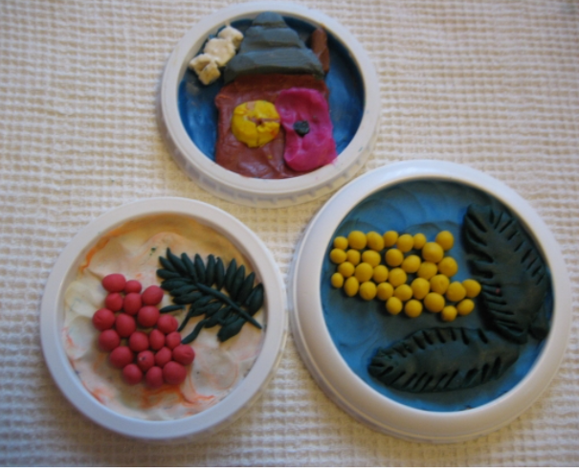
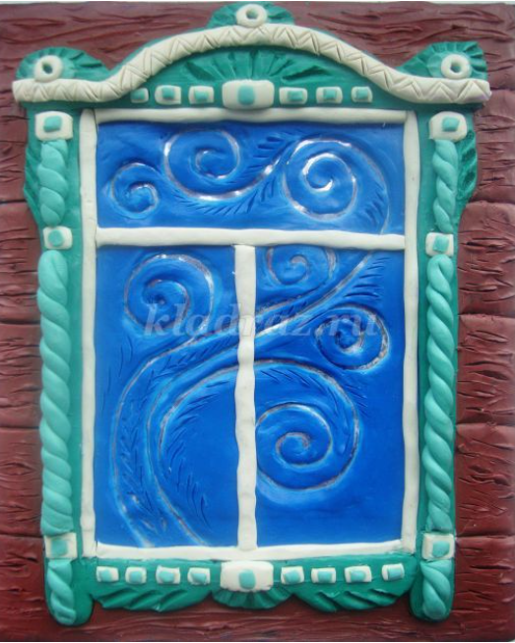

Комбинированная техника- декорирование поверхности по пластилину бисером, семенами растений, природным материалом. Так же возможна модификация изделия. Например, на плоской поверхности графически изображается пейзаж, а детали переднего плана изображаются пластилинографией.
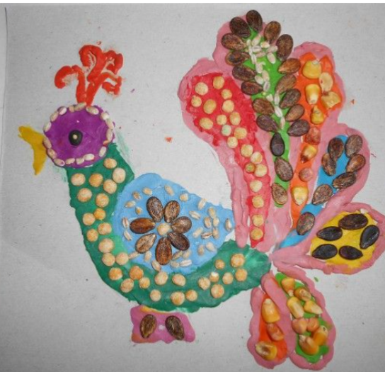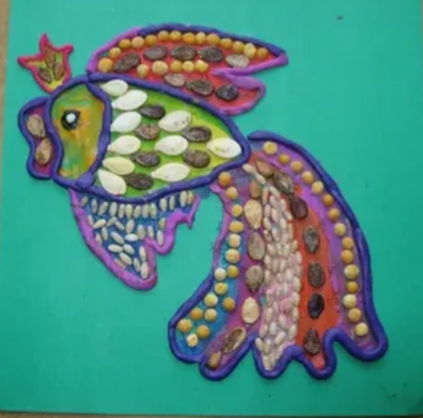
Различают три этапа освоения техники пластилинографии:
- 1этап: подготовительный (младший дошкольный возраст) - приёмы: нажим, размазывание.
- 2 этап: основной (средний дошкольный возраст) - приёмы: скатывание шариков и прилеп к картону, выкатывание жгутиков и выкладывание их по контуру, размазывание и смешивание цветов пластилина, с добавлением декора.
- 3 этап: обобщающий (старший дошкольный возраст)
Дети владеют всеми приёмами используют в своих картинах: натюрмортах, пейзажах, а также рисование героев мультфильмов.

Размазывание
пластилина
на листе
Раскатывание
жгутиков
(или с помощью шприца без иглы с подогревом)
Сплющивание
кусочков
пластилина

Рисование
мазками пластилина
Выкатывание шариков из
пластилина.
Приёмы
Пластилинографии

Освоение Наложение
Разных
Принцип наглядности
Принцип доступности

Дидактические принципы

Принцип научности и достоверности
Принцип: от простого к сложному

Выкатывание
шариков

В ходе работы ребёнок реализует познавательную деятельность. Весь подбираемый материал для занятий с детьми, имеет практическую направленность, максимально опирается на имеющийся у них жизненный опыт, помогает выделить сущность признаков изучаемых объектов и явлений, активизирует образы и представления, хранящиеся в долговременной памяти. Они позволяют уточнить уже усвоенные им знания, расширить их, применять первые варианты обобщения.
В игровой интересной форме обогащают свой словарь. В процессе обыгрывания сюжета и выполнения практических действий с пластилином ведётся непрерывный разговор с детьми. Такая игровая организация деятельности детей стимулирует их речевую активность, вызывает речевое подражание, формирование и активизация словаря, пониманию ребёнком речи окружающих.
Знакомятся с художественными произведениями, стихами, потешками, пальчиковыми играми.
У детей появляются первые элементарные математические представления о счёте, размере, величине. Развиваются сенсорные эталоны.
Но главное значение занятий по пластилинографии состоит в том, что в конце обучения, у ребёнка развивается умелость рук. Этому способствует хорошая мышечная нагрузка на пальчики.
Также в процессе обучения с пластилином у ребёнка развивается творческий интерес, эстетический вкус. Любовь к творению своими руками заинтересовывает ребенка на интерес к этому занятию и формирует усидчивость, трудолюбие, воспитывает чувство прекрасного окружающего мира.
Физическая культура
Познавательное развитие
Математика

Комуникативное развитие и труд
Творчество
Пластилино
графия
фия

Примерное тематическое планирование:
1. Младшая группа
-Знакомство с пластилином, какой он? «Дождик» (мазки на картоне)
-Тучка (размазывание)
-Солнышко (размазывание, выкатывание колбасок для лучиков)
-Пирамидка (размазывание по контуру)
-Цветок (рисование мазками)
-Клубничка (выкатывание шариков)
-Виноград (шарики)
-Сова (шарики)
-Грибок (размазывание)
-Витамины в банке (отщипывание, выкатывание в шарики)
-Варежка (рисование мазками)
2. Средняя группа
-Соберем урожай (размазывание)
-Осенние деревья (раскатывание жгутиков, шариков)
-Воздушные шарики (шариковая пл-я)
-Котёнок (мазки на готовую основу)
-Лицо клоуна (разные техники на готовую основу)
-Грибная поляна ( шариковая)
-Зайчик на полянке (мазки на шаблоне)
-Ёлочка зелёная (разные техники)
-Снеговик пришёл к нам в гости (разные техники )
-Самолеты (размазывание по контуру)
-Самосвал (разные техники)
-Автомобиль (разные техники)
-Рыбки в аквариуме (многослойная, разные техники)
3. Старшая группа:
-Снежинки (модульная )
-Узоры на окне ( фактурная)
-Пейзаж осени (многослойная)
-Цветы на блюде. Натюрморт (обратная)

Р.S.Творчество должно доставлять дошкольникам радость общения, познания труда, игры и отдыха. Опыт совместной работы помогает устанавливать взаимоотношения со сверстниками, формирует чувство ответственности перед друг другом, взаимодействия с природой и познание в открытии нового.
Творческих успехов, коллеги! Удачи в новых открытиях!
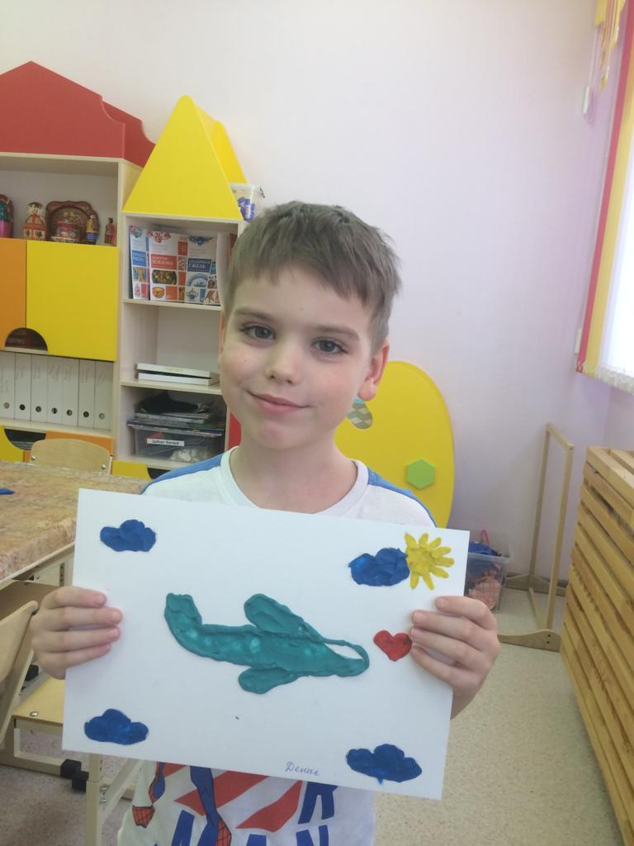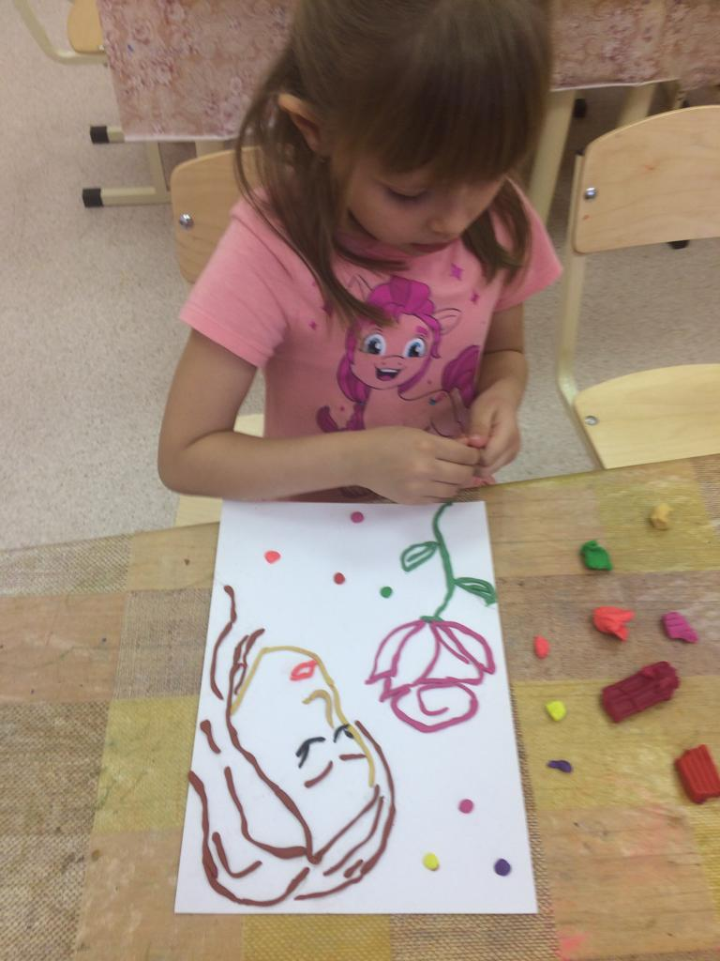

Как правильно подготовить материалы для создания пластилиновых картин
Нанесите предварительно контур рисунка на картон под плёнкой, чтобы избежать ошибок в процессе лепки.
Покройте ее клейкой плёнкой, чтобы избежать появления на основе рисунка неопрятных пластилиновых пятен.
Используйте для основы рисунка только плотный картон, чтобы придать картине устойчивость и избежать деформации.

Подготовьте заранее необходимые материалы: картон, контуры рисунка, пластилин, салфетки для рук, стеки, зубочистки, набор природного материала, доску для лепки.
Чтобы картина не портилась длительное время, покройте ее бесцветным лаком , а так же для придания блеска лаком для волос.

Важно: пластилинография предполагает постепенный переход от простых способов работы к более сложным. Тогда ребёнок сможет длительное время, готовить композицию не утомляясь. А усвоенная ребёнком система приёмов работы с пластичными материалами поможет появиться новым замыслам и творческим находкам.

Не забывайте! Радоваться вместе с детьми каждой их творческой находке. Старайтесь сохранять, поделки надолго, дарить их близким, друзьям, чтобы придать значимость детским творениям.

Материалы для работы с пластилином:
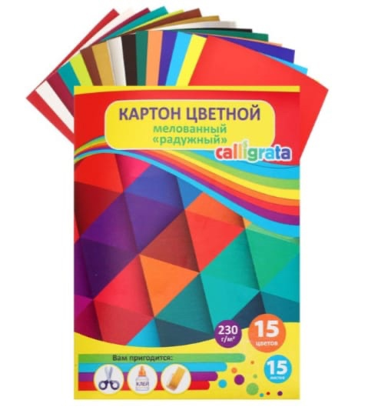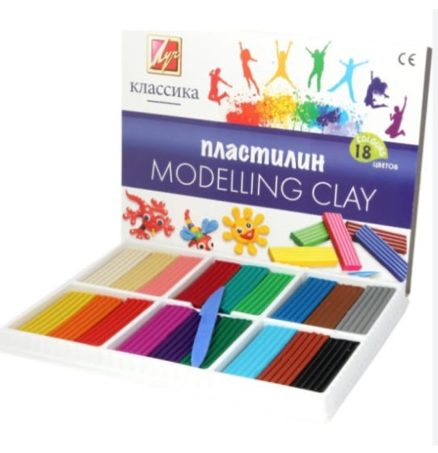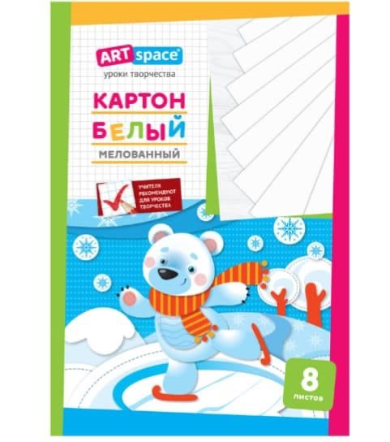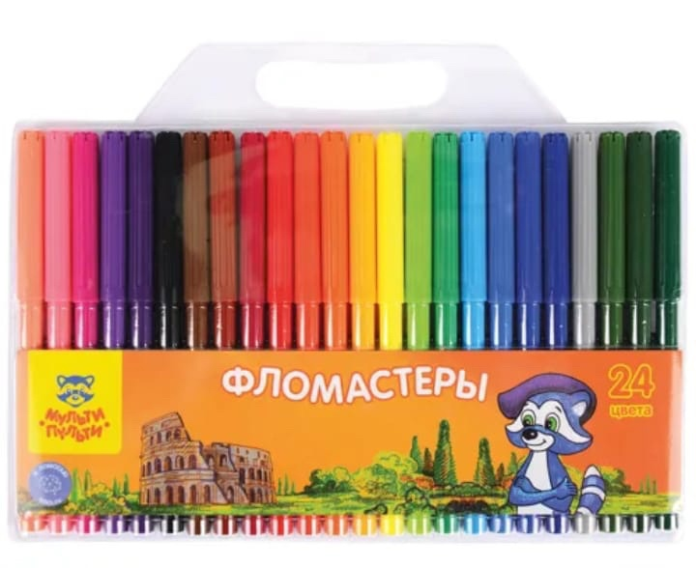

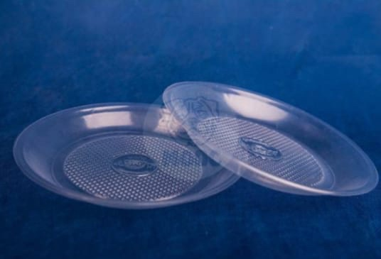

Список литературы:
1.Выготский Л.С «Психология искусства» -М.:Педагогика, 1987г
2.Давыдова Г.Н. «Пластилинография: анималистическая живопись» -Скрипторий 2003, 2008.
3.Программа «От рождения до школа» под редакцией Н.Е.Вераксы, Т.С.Комаровой, М.А.Васильевой-М.:Мозаика- Синтез, 2010.
4.Селивон В.А. «Пластилиновая страна Лепилка»- Минск: «Попурри» 2010
5.Интернет ресурсы.

